Los hornos industriales son instalaciones diseñadas para suministrar calor en un espacio cerrado (conocido como cámara de calentamiento), con valores muy por encima de la temperatura ambiente, destinados para el tratamiento térmico, modificación o destrucción de un material (por ejemplo, cuando se emplea para incineración).
Aunque varían dependiendo de su aplicación, normalmente es posible identificar en ellos una cámara de calentamiento, una cámara de combustión y el recubrimiento aislante, así como la chimenea y los tubos de escape de los gases generados en el proceso.
Desde la perspectiva mecánica, en un horno se pueden identificar: una sección convectiva y otra radiante (para la transmisión del calor por radiación), un dámper para la regulación del flujo de gas o aire, el quemador y su piloto para mantener el proceso de combustión.
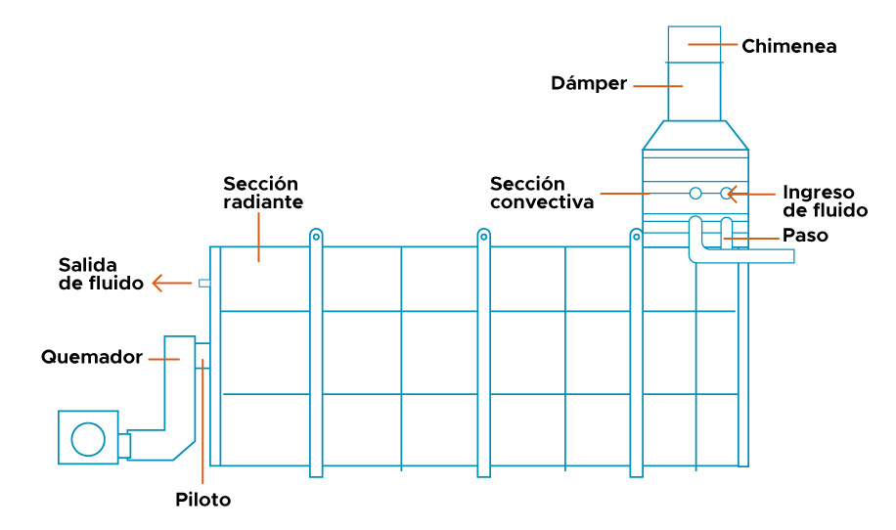
Fuente: tomado de García & Angulo (2017)

La energía empleada por estos equipos puede provenir de los gases resultantes de la combustión de sólido, líquido o un mismo gas, ya sea por contacto directo o a través de un intercambiador. Igualmente, de energía eléctrica en cualquiera de sus formas (de arco, inducción, eléctricos de resistencia y electrónicos).
Según su función, estos hornos pueden emplearse para fundición de materiales (conocidos como hornos de fusión), los cuales pueden ser de reverbero, rotativos o crisol; para el calentamiento de piezas en procesos muy específicos (como el de extrusión en la industria del plástico); y para tratamiento térmico.

